مجلس الوزراء يرحب بالإعلان عن نتائج التعداد العام للاجئين الفلسطينيين في المخيمات والتجمعات الفلسطينية في لبنان خلال العام 2017
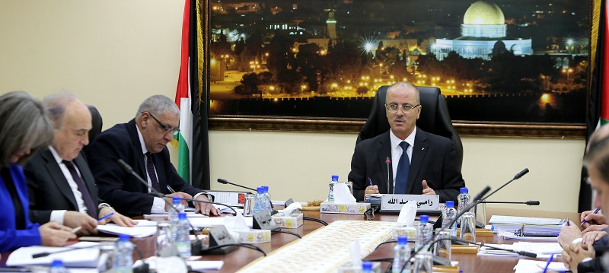
رام الله – 27/12/2017 - رحب المجلس بالإعلان عن نتائج التعداد العام للاجئين الفلسطينيين في المخيمات والتجمعات الفلسطينية في لبنان خلال العام 2017، والذي تم تنفيذه لأول مرة استناداً إلى مذكرة التفاهم الموقعة ما بين الحكومتين اللبنانية والفلسطينية بتاريخ 19/10/2016، وبالشراكة والتعاون ما بين الجهاز المركزي للإحصاء الفلسطيني ولجنة الحوار اللبناني الفلسطيني وإدارة الإحصاء المركزي بلبنان. وأوضح المجلس أن هذا التعداد ساهم في توفير قاعدة بيانات تفصيلية حول الواقع الديموغرافي والاجتماعي والاقتصادي للاجئين الفلسطينيين في الجمهورية اللبنانية، والتي من شأنها أن تشكل مرجعاً رسمياً، يستند إليه في رسم السياسات والاستراتيجيات الهادفة لتحسين الواقع المعيشي للاجئين وتوفير سبل العيش الكريم لهم. وأعرب المجلس عن أمله في أن تشكل نتائج التعداد فرصة حقيقية لتغيير الواقع الذي يعيشه اللاجئون الفلسطينيون في لبنان في كافة الأصعدة والمجالات، ولوضع المجتمع الدولي في صورة معاناتهم المستندة إلى الحقائق والأرقام التي نتجت عن هذا التعداد، وكذلك الآثار التي لحقت بهم جراء سياسات الاحتلال الإسرائيلي تجاه أبناء شعبنا الفلسطيني في كل مكان، مؤكداً أن فلسطين ستبقى هي البوصلة والوطن الأم لكل الفلسطينيين الذين تم اقتلاعهم وتهجيرهم من أرض وطنهم، وأن الوجود الفلسطيني في لبنان وغيرها من الدول العربية، ما هو إلّا وجود مؤقت حتى تقرير مصيرهم، وعودتهم إلى ديارهم

